

**Pipebench 170 cutting-grinding set**

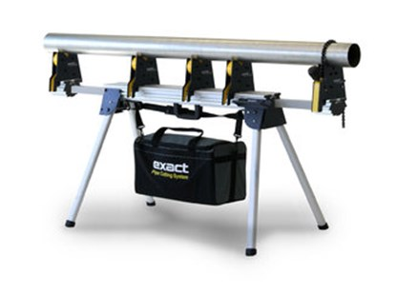

Cutting-grinding set omvat:  
  
PipeBench 170 (1 st)  
Pijprollers (4 st)  
Tool Bag (1 st)  
Kettingklem (1 st)

|  |  |
| --- | --- |
| Capaciteit | 15 mm-170 mm |
| Max. belasting | 100 kg |
| Gewicht | 12,1 kg |
| Lengte | 1180 mm-2510 mm |
| Hoogte | 700 mm |
| Werkhoogte | 875 mm - 1030 mm |
| Materiaal | staal, aluminium, kunststof |